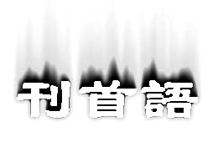
曾经以为，大学就是朗朗的书声和满头白发的老教授，还曾经以为，大学应该有彩色的思想和白衣飘飘的诗人们。在自己已经变成了“师兄”、“师姐”的时候，猛一回头，才发现活在记忆中的大学生活是那样的现实，那样的平凡而又难以割舍。
也许，大学只是一个储存青春的容器。你把日子一天一天地投入其中，它回报你的是沉甸甸的回忆。当你打开它时，闪亮的岁月和你柜中的老相片会把你带回美丽的校园。
我们的追求，我们的渴望，我们的躁动，我们的激昂。我们不愿屈从于世故，我们不愿让步于媚俗。我们就是我们，趁血还未冷，指点江山，激昂文字，粪土当年万户侯。
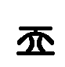
今夜新雨，我们用无言的心语，奉献给你。 傅强
家，温馨和爱
小屋 | Roar | 2
爸爸妈妈的情人节 | Bright | 4
我的父亲 | 柠 檬 | 7
友情与爱情 | 聂 鑫 | 9

书，理想与人生
寻找失去的时间 | Ghost | 11
看希腊神话故事 | 吴征 | 12
穆旦诗赏鉴  ——评森林之魅 |  | 13

漂，生命与渴望
库尔勒之行 Ghost 16
诗，激情与梦
自杀者 |  | 20
新生 | Vanmark | 21
痕迹 | Wp | 22

